MP BRT Informazioni sulle spedizioni

tramite SOAP

Questo modulo permette di controllare lo stato della spedizione di un ordine, ricevere il tracking e impostare automaticamente lo stato a CONSEGNATO.

Created by Massimiliano Palermo
MP Soft ©2021

Installazione
Prima di installare il modulo, assicurati che le librerie SOAP siano state installate e attivate altrimenti il modulo non funzionerà

Configurazione
Una volta installato, premi il pulsante di configurazione
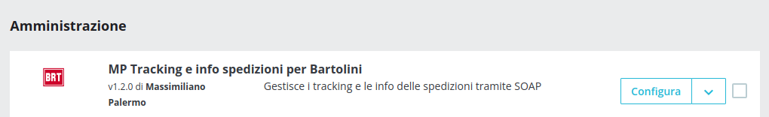

La pagina di configurazione si presenta così:
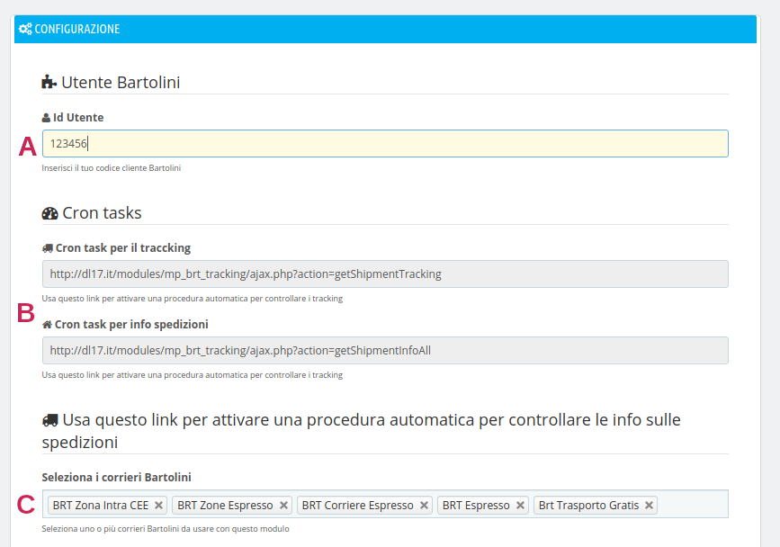
A: Inserire qui il vostro ID cliente Bartolini
B: Questi due link permettono di eseguire le operazioni in modo automatico: Copiare questi link e inserirlinel vostro CRON TASK per automatizzare la ricerca dei tracking e la consegna automatica.
C: Selezionare i vostri corrieri Bartolini, senza questa selezione il modulo non può funzionare correttamente.

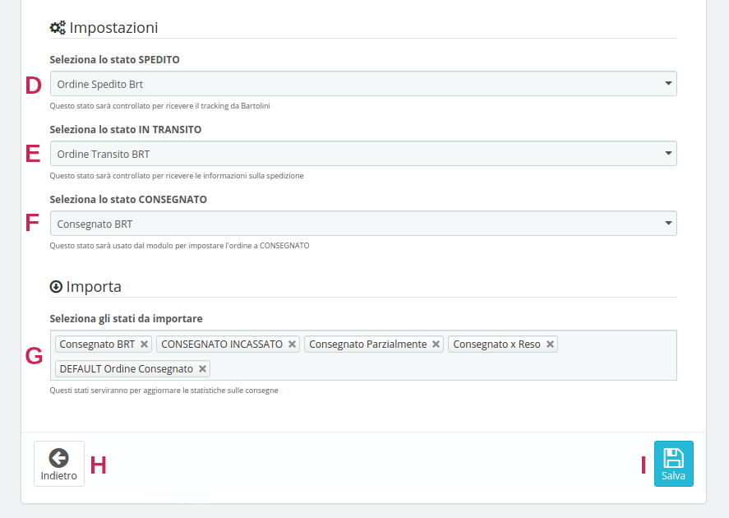
Il modulo si basa su una specifica cronologia degli stati dell’ordine:
1) L’ordine è stato preso in carico da Bartolini, ancora non ha ricevuto il tracking. In questo caso l’ordine è nello stato ORDINE SPEDITO BRT (Vi consiglio di aggiungere questi stati al vostro elenco stati per avere una gestione migliore della cronologia delle spedizioni). Questo stato serve al modulo per poter cercare in automatico il tracking della spedizione. Vedi Punto D.

2) L’ordinè è in transito verso la destinazione, ha ricevuto il tracking e si possono richiedere le informazioni sullo stato della spedizione. L’ordine è nello stato ORDINE IN TRANSITO BRT
Nel caso che la spedizione sia arrivata a destionazione di può impostare automaticamente lo stato CONSEGNATO. Vedi Punto E.

3) L’ordine è stato consegnato. Si possono ancora leggere le informazioni riguardante la spedizione. In questo caso l’ordine è nello stato ORDINE CONSEGNATO BRT. Vedi punto F.
Scegliere accuratamente questi tre stati per il corretto funzionamento del modulo!!
G) Scegliere gli stati degli ordini che devono essere importati per attivare le statistiche di consegna. Gli Ordini in quello stato e con corriere Bartolini saranno importati in una nuova tabella del Database e faranno parte delle statistiche di consegna, dove controllare i giorni trascorsi dalla spedizione alla consegna del pacco.

Uso
Nella pagina degli ordini, sulla toolbar, saranno visualizzato dei nuovi pulsanti:
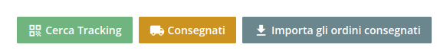
CERCA TRACKING: Tramite questo pulsante, tutti gli ordini nello stato SPEDITO con corriere Bartolini saranno processati per cercare il Tracking. Se viene trovato, l’ordine sarà aggiornato con il numero di tracking e sarà impostato ORDINE IN TRANSITO. Se lo stato prevede l’invio dell’email al cliente, sarà inviata un’email con il numero di tracking e il link al sito di Bartolini per ricevere informazioni sulla spedizione. (Questa operazione può essere automatizzata inserendo il link della pagina di configurazione in un cron task)
CONSEGNATI: Tramite questo pulsante, tutti gli ordini nello stato IN TRANSITO con corriere Bartolini saranno processati per controllare se siano stati consegnati. In questo caso, l’ordine è impostato a CONSEGNATO
IMPORTA GLI ORDINI CONSEGNATI: Questa procedura permette di importare tutti gli ordini consegnati tramite corriere Bartolini per avere una panoramica sui giorni di consegna dei pacchi. Le statistiche possono essere consultate tramite la pagina apposita nel menu SPEDIZIONI (MP Statistiche consegnati)

Informazioni sulla spedizione
Nella pagina degli ordini, accanto al codice dell’ordine è mostrata una nuova colonna con delle icone che indicano lo stato dell’ordine. Premendo queste icone si potrà procedere alla ricerca del tracking, a consultare le informazioni sulle spedizioni oppure impostare a consegnato l’ordine stesso.
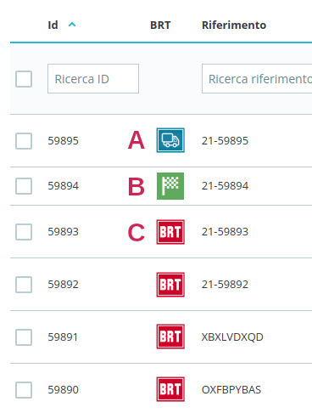

A: Questa icona indica lo stato SPEDITO, premendo su di essa si portà cercare il tracking della spedizione. Se il tracking è stato inserito negli archivi di Bartolini, allora L’ordine sarà aggiornato con il tracking e lo stato sarà impostato a IN TRANSITO.
B: Questa icona indica lo stato CONSEGNATO. Premendo su di essa si portà ancora consultare la cronologia della spedizione.
C: Questa icona indica lo stato IN TRANSITO. Premendo su di essa, si potrà consultare lo stato della spedizione e nell’eventualità impostare manualmente lo stato a CONSEGNATO.

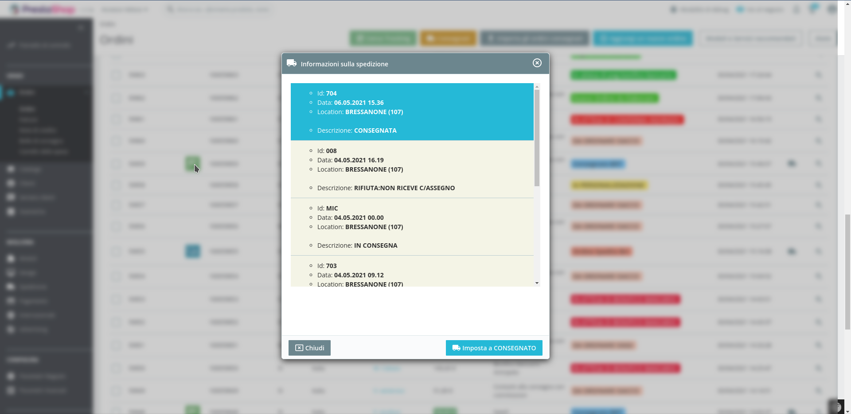Figura 1: Esempio di Cronologia dello stato di spedizione dell'ordine. La casella in BLU indica che il pacco è stato consegnato e quindi si può procedere, nel caso, a impostare manualmente lo stato dell'ordine a CONSEGNATO

Statistiche sulle spedizioni
Dal menu spedizioni, selezionate la voce Statistiche di consegna BRT
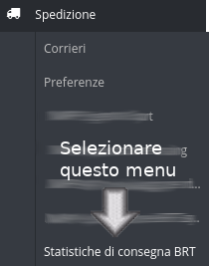

Si aprirà una pagina contenente l’elenco delle spedizioni consegnate e i giorni trascorsi per la consegna. I giorni sono calcolati come giorni lavorativi, quindi sono escluse tutte le festività del calendario. I giorni lavorativi sono calcolati secondo il calendario Italiano delle festività.

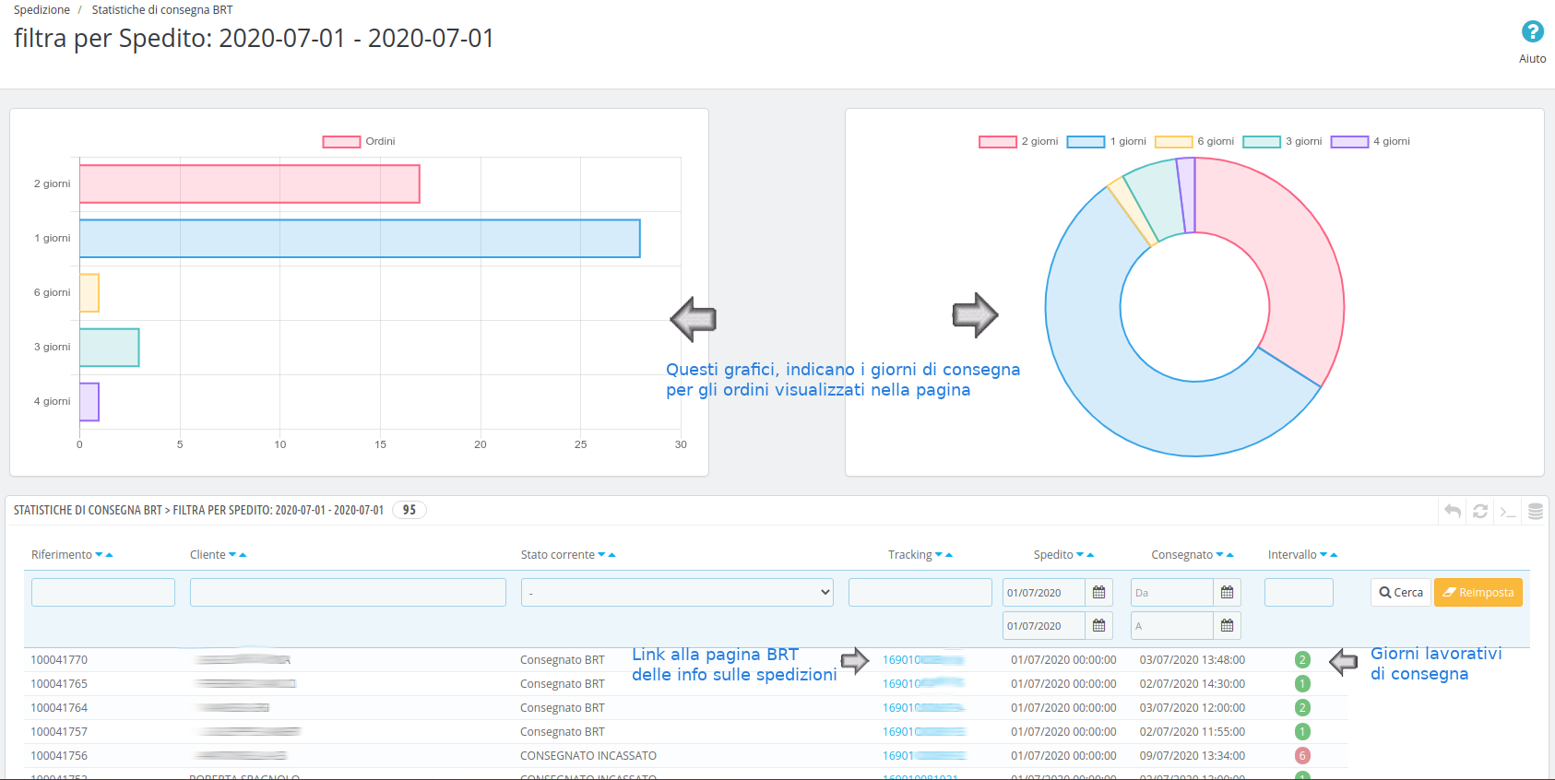
Cliccando sul tracking, si aprirà una nuova pagina del sito di Bartolini contenente lo storico della spedizione. I grafici visualizzano l’andamento dei giorni di consegna.

Conclusioni
Questo modulo semplifica la gestione delle spedizione, avendo costantemente sotto controllo lo stato delle spedizioni. Inoltre se si imposta un task cron, l’operazione di impostazione a consegnato degli ordini viene eseguita automaticamente.

ATTENZIONE
Non usate troppo spesso il bottone di importazione manuale, perché Bartolini ha delle restrizioni sull’uso delle sue API, un uso eccessivo potrebbe causare il vostro BAN dal servizio.
I limiti sono:
- 3600 chiamate API all’ora
- massimo 20 volte il numero medio di spedizioni giornaliere.
Ricordatevi che una richiesta di informazioni tramite API per una spedizione potrebbe richiedere più chiamate alle API.

